简单程序描述问题：
//// pr1.cpp
class Integer {
int value;
public:
Integer() { value=100; }
void DisplayValue()
{ cout << value << endl; }
};

class Document {
Integer *pi;
public:
Document() { pi = new Integer(); }
void DisplayData()
{ pi->DisplayValue(); }
};

void main() {
Document d;
d.DisplayData();
}
//// end
两个类的依赖性很高，原因是：Document类直接使用Integer 字眼，而且使用两次。于是，问题是： 若必须将Integer 类名称改为Float 时，得更换 Document类中的Integer 字眼。既是说，替换Integer 类时，会牵连到Document类，抽换过程将不会很顺畅。我们先使用上节讲到的抽象类的方法，可解决部分问题，如下：
//// pr2.cpp
class Data {
public:
virtual void DisplayValue()=0;
};

class Integer : public Data {
int value;
public:
Integer() { value=100; }
virtual void DisplayValue()
{ cout << value << endl; }
};

class Document {
Data *pd;
public:
Document() { pd=new Integer(); }
void DisplayData()
{ pd->DisplayValue(); }
};

void main() {
Document d;
d.DisplayData();
} //// end
删除掉1 个Integer 字眼，已有些进步。但问题尚未全部解决，Integer 字眼仍留在Document类内，还是难分难解。
Abstract Factory模式
这里我们使用Abstract Factory模式可解决上述问题。它将new Integer() 指令封装起来，Integer 字眼就不再出现于Document类中。
模式类将Document与Integer 两类隔开来，令其互相独立，以利于个别替换。
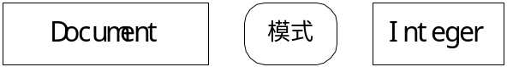
图 模式是协调者
模式好象公路的分道栏：
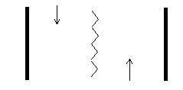
图 模式像公路的分道栏
依照Erich Gamma 书中的Abstract Factory模式，应定义如下类：
//// pr3.cpp
//// Server Classes
class Data {
public:
virtual void DisplayValue()=0;
};
class Integer : public Data { int value;
public:
Integer() { value=100; }
void DisplayValue()
{ cout << value << endl; }
};

//// Pattern Classes
class Factory {
public:
virtual Data *CreateDataObject()=0;
};
class IntFactory : public Factory {
public:
virtual Data *CreateDataObject()
{ return new Integer(); }
};

////Client classes
class Document {
Data *pd;
public:
Document(Factory *pf)
{ pd = pf->CreateDataObject(); }
void DisplayData()
{ pd->DisplayValue(); }
};
void main() {
Document d(new IntFactory);
d.DisplayData();
}
//// end
这里Abstract Factory模式内含Factory Method模式。上述Document类不再使用Integer 字眼了，这个好现象，就是模式创造出来的效果。因为Client部分仅使用1 次IntFactory字眼，且不会用到Integer 字眼；于是，就容易替换Integer 类了。例如，也定义Float 类，以及定义FloatFactory类如图4-55 所示。
假设有一天，必须将Integer 改为Float 时，只需更动main()函数如下：
....
void main() {
Document d( new FloatFactory );
d.DisplayData();
}
....
只更动一行程序指令而已，其它都保持原状，效果很好。上述的Factory 类及其子类，合起来称为Abstract Factory模式。其中的CreateDataObject()虚拟函数的用法则称为Factory Method模式。两者共同创造出Client部分与Server部分的独立性。

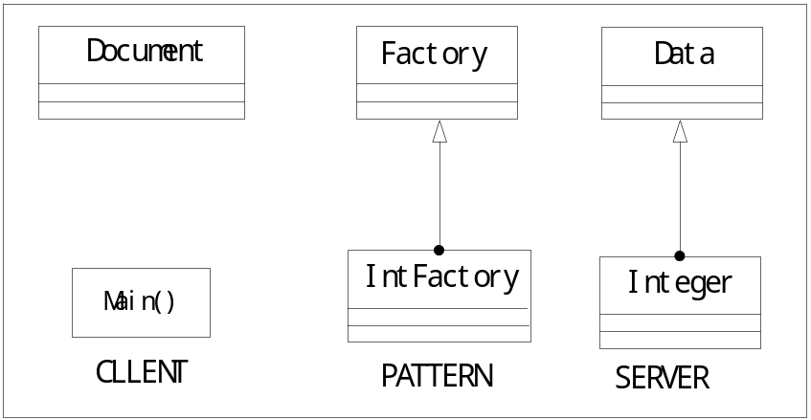
图 Abstract Factory模式的角色

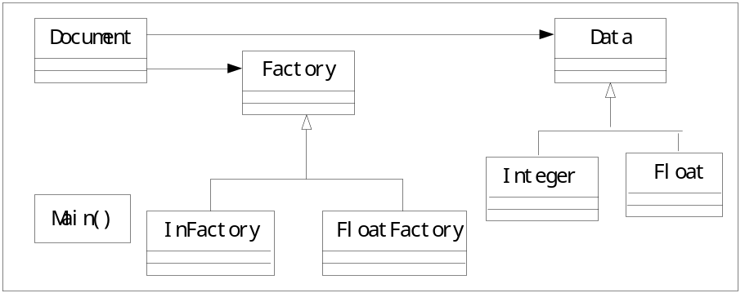
图 Client 类与Server的界面
Abstract Factory模式的原理：从图4-56可以表达：Document类只使用抽象类Factory 和Data的名称，并使用这些抽象类的函数。抽象类定义了其子类的共同界面，而子类定义其实现。于是，Document类的设计者只需知道Server的界面，不需了解其实现。只要界面保持稳定，Server的内部更动时，并不影响Client类的内容，就创造出弹性和独立性。这充分表现OO设计的精神：
"Program To Interface" （程序设计针对接口，而非针对实现）

